- StopWatch类可以实现执行时间统计和性能分析，使用prettyPrint()可打印详细执行信息
- 在没有锁的机制下可借助volatile关键字，保证线程间的数据是可见的（共享的）
- org.springframework.util.Assert 参数检测工具，提高代码整洁度。参考：http://blog.csdn.net/u014756827/article/details/52450359
- Inputstream的skip方法：skip方法会存在跳过的字节数小于预期的情况。如果不对返回值进行处理的话，很容易忽视这个问题，导致结果错误。解决方法：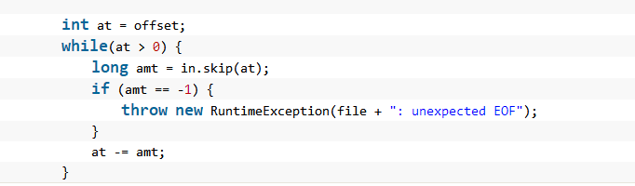
- 守护进程：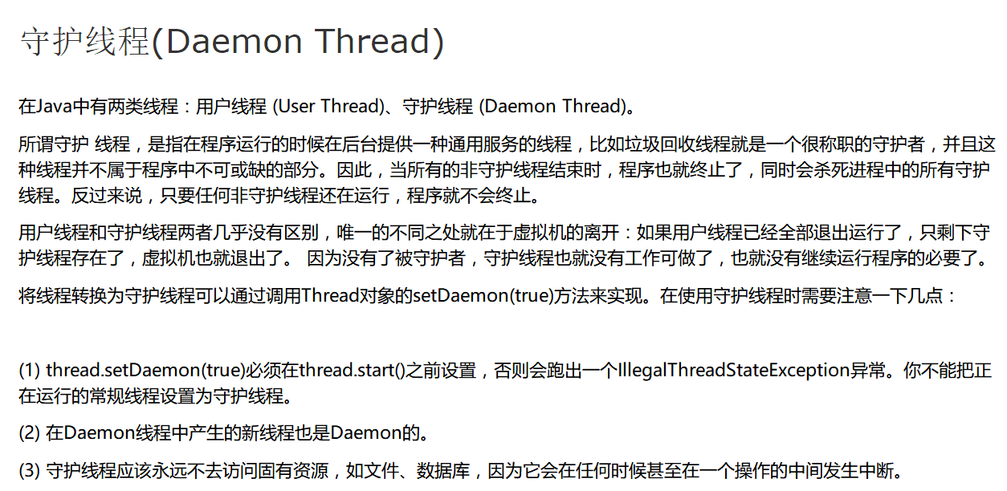
- Set集合去重的过程，使用到了 hashCode和equals ；
- ArrayList.Sublist类是ArrayList的一个视图，对sublist的所有操作，最终都会反映到原list上。
- 
 